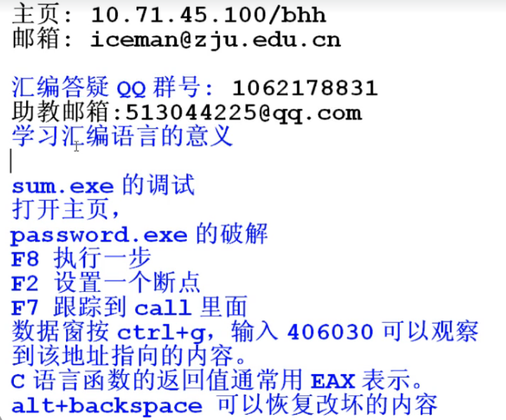

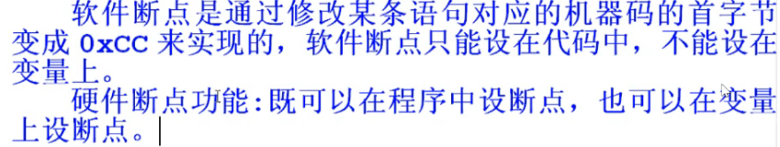

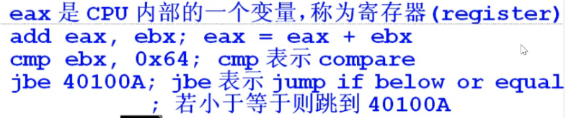

test：比较是否相等。不同返回1。

快捷键：

F8是执行下一句

F2是设置一个断点。



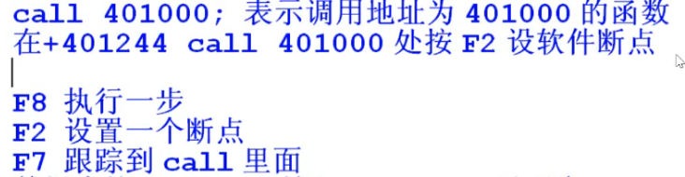



用分号出现对话框可以加注释。

汇编中，删除动作通常不做，会导致代码位置的变动，让jmp出问题。

修改的时候要在下面的数据窗中做修改。

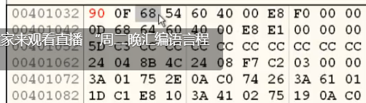

修改时记得修改两个16进制数字，防止下一个字节的内容自动和后面配对成一条命令，导致混乱。

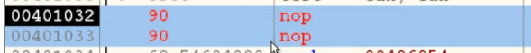

机器码90是nop，就是什么都不干。



当运行exe时，语句所在的位置和直接编辑exe文件时的语句位置是不一样的。

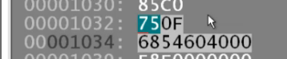

可以在exe语句中直接搜索（搜索上下两条语句，放置出现多处相同的。）

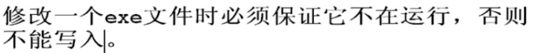

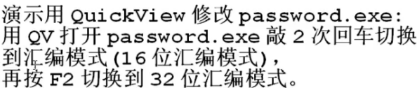

可以看寄存器名字判断是不是32位汇编。





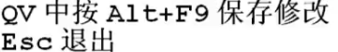

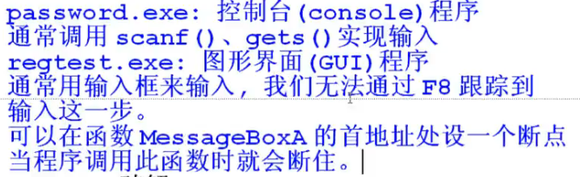

因此可知，注册码的判断在前面以及发生。



如果已经知道是图形化界面程序那么有些函数名就是固定的

弹框函数一定叫MessageBoxA，这个不是自定义函数，是windows内核函数，名字固定的。自定义函数编译后会变成地址，没有名字的。

EIP寄存器的值可以看到执行到的语句位置。

我们当前在MessageBoxA函数里面。要从函数里出来，来寻找出口找到判断处。

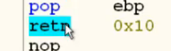指令返回

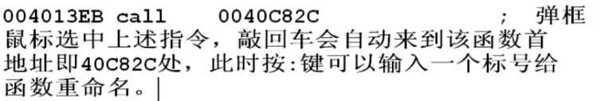

；是注释：是重命名函数名字

esc返回。

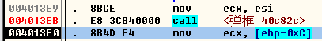

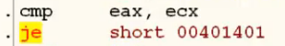

je如果相同。

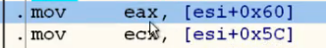括号括起来的是变量。

xor：异或^。

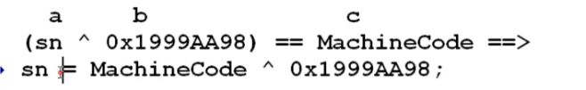

异或的公式特性。若A^B=C,则B^C=A

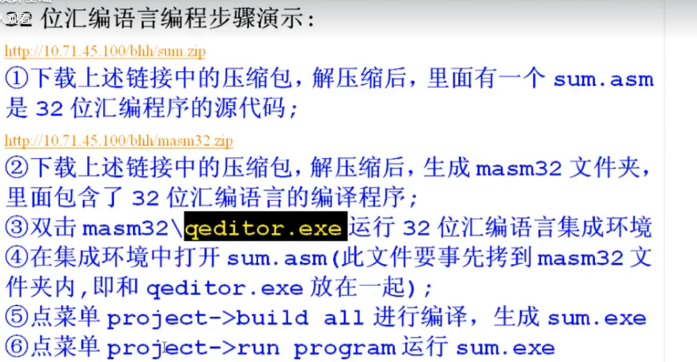

sum的源代码：

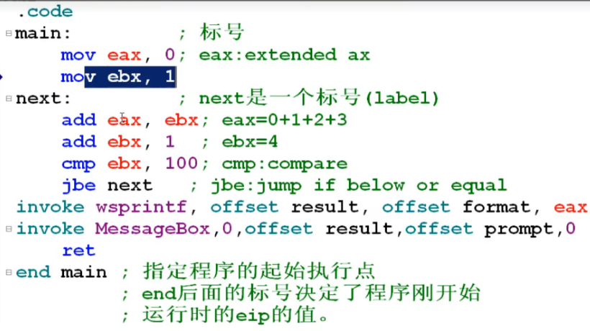

jbe next 表示跳到next的位置。

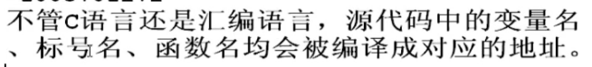

调用函数：

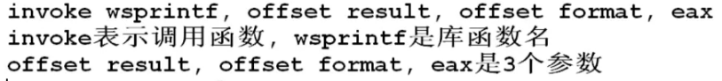

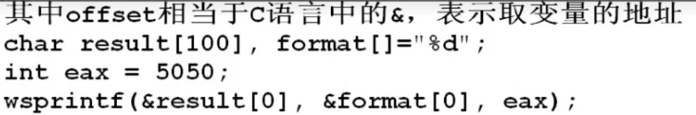

result保存结果，format表示操作符如“%d”，eax是寄存器的内容。

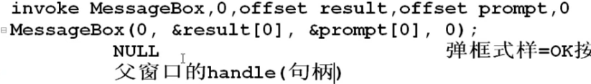

第一个0是父窗口编号（为0说明是最底层的），result是正文，prompt是标题，最后的0是ok按钮。

========================================================

**第三节课：**



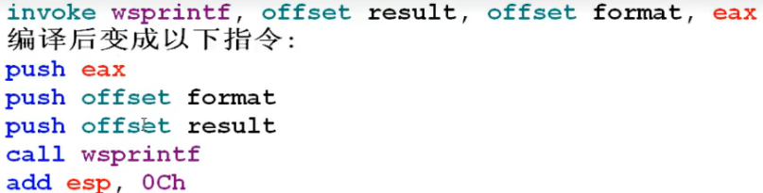

invoke过程，先把参数都推入堆栈，然后调用函数，最后add清空。

0Ch是12，是十六进制。

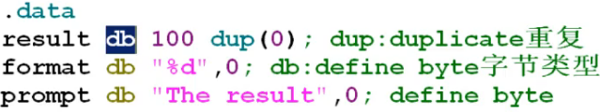

变量名在前，类型在后。

db是字节类型。（char）

类型转换：



，0表示最后有一个\0结束。

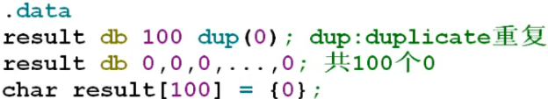

常用的头文库：

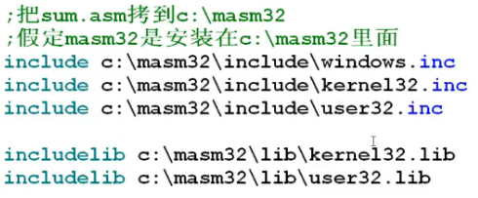

一开始的标号begin，最后end也是begin。

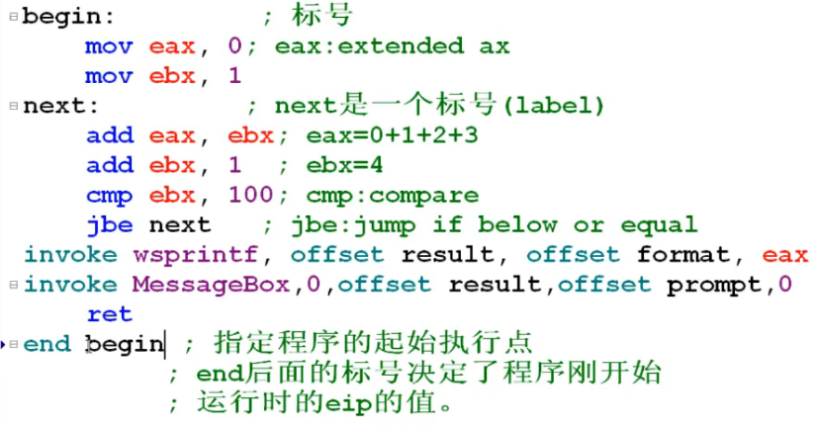

这里跟的必须是我们希望运行的首条指令的标号。

决定了首条指令的地址。

0Dh:13，表示换行。0Ah：11.。表示回车

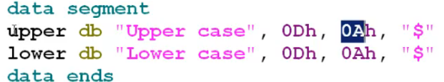

segment表示段，end表示段定义结束。

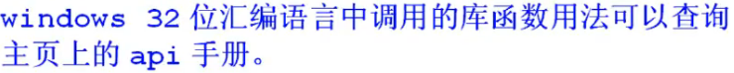

**16位汇编：**

函数是对应的数字：1，21h 是21h函数集的第一个函数。

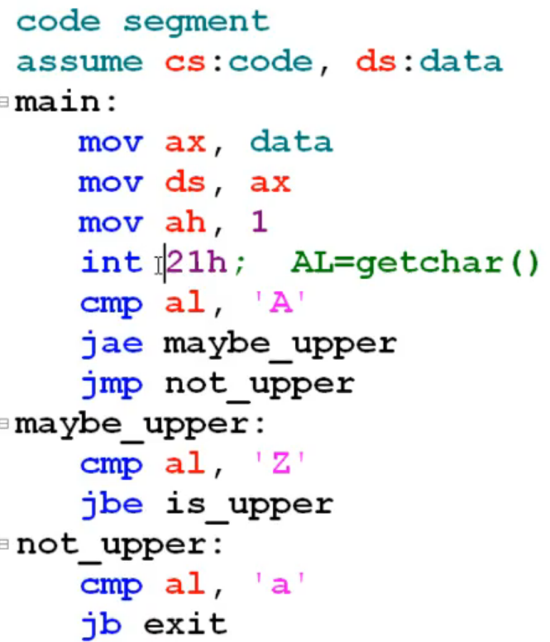

如果大于等于。

如果小于等于。

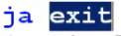如果大于。

在汇编中，两次比较是两个语句。

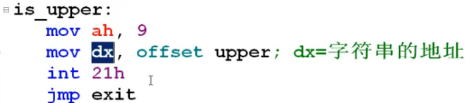

调用21h函数集中的9号功能（print）offset是偏移地址，把upper变量的地址赋值到dx。

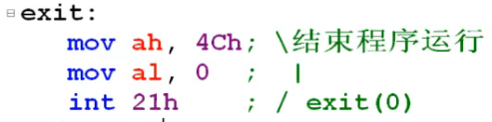调用21h中4Ch的功能，参数是0。

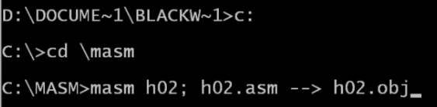

对h02.asm进行编译，需要移动到masm文件夹下寻找文件。这里是把asm文件编译成obj文件。

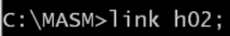编译为exe。

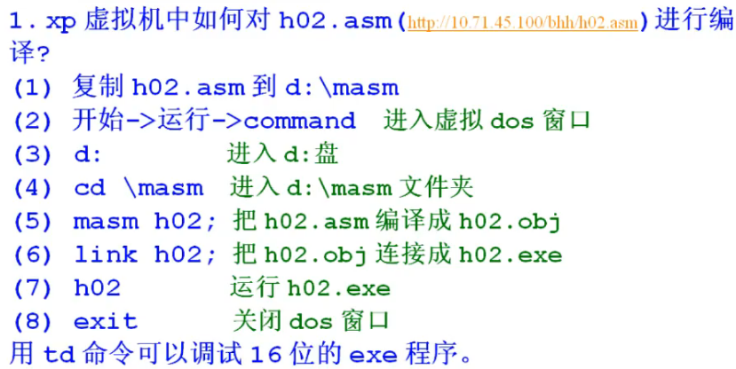

16位文件不能用OD调试。

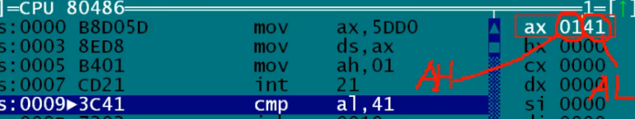

ax是由01（AH）和41（AL）组合而成的。（高八位和低八位）。

不小于。

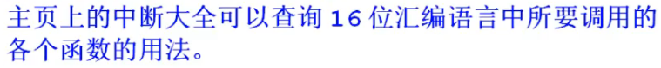每个功能的编号可以查询。

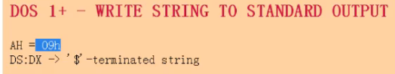

DS:DX 段地址和偏移地址



所以先把data赋值给ax。

upper和lower的段地址都是data。

这里赋值的是段地址

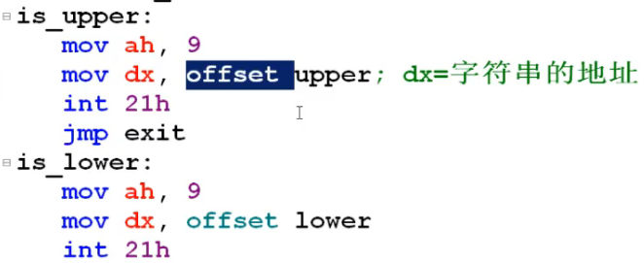这里赋值了偏移地址。

**========================================================**

**第四周：**

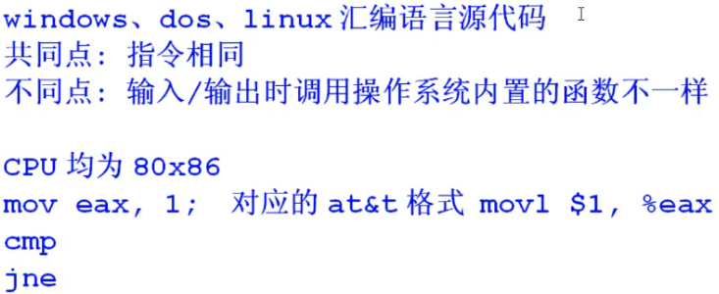

系统函数不一样。

调用函数：

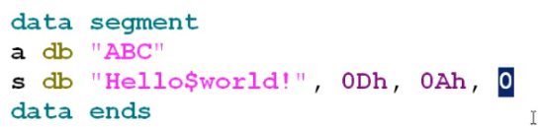

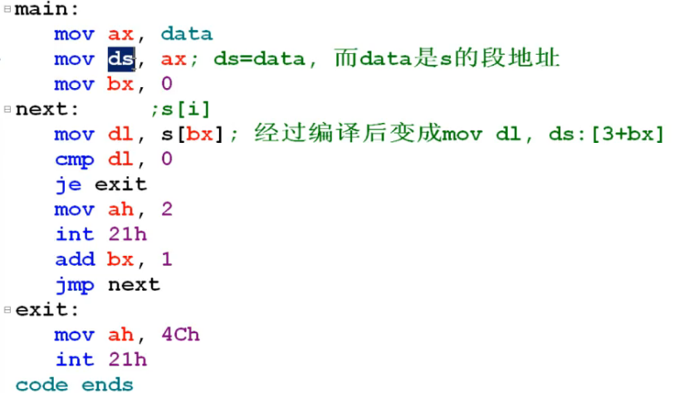

bx是0，s[bx]就是s[0]的字符串。

3是s数据的偏移地址。

编译后编程段地址：偏移地址。

td+exe文件名，进入调试。

F2可以设置断点。

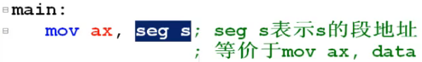

数据寄存器。

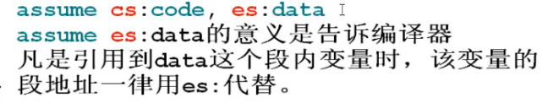

assume只是声明了把data的段地址替代成es：，但是没有做赋值。

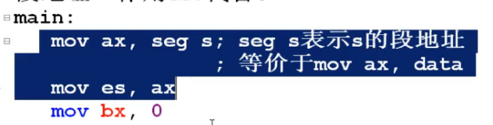

因此这些语句必要。

论坛网站：

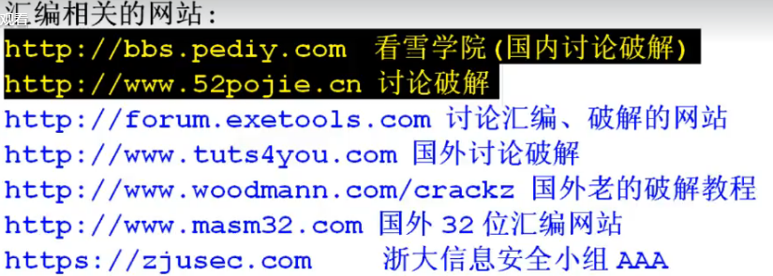

特别提醒zjusec.com需要内网环境 如果进不去可以使用IP登录10.214.160.12试试

有一些题，破解了可以得到群号。

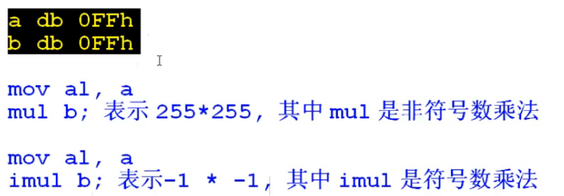

在数据定义的时候，不能知道是非符合还是符号的（是否有负号）

只有使用的时候才会规定。

小端规则：超过8位的数字，先存放低八位，再存放高八位。

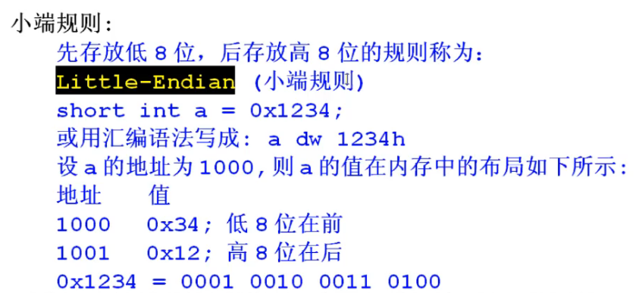

存储方式：一般是小端储存

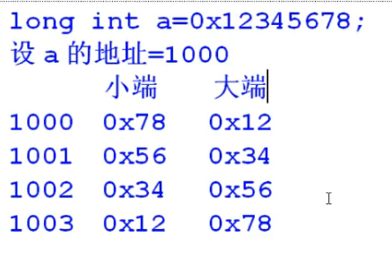

前缀表示十六进制在第一个符号是字母时必须加0，否则会被编译器识别为标签或变量名。

位数的自动扩充，需要看它原本是正是负，负的话扩充1，正的话扩充0。

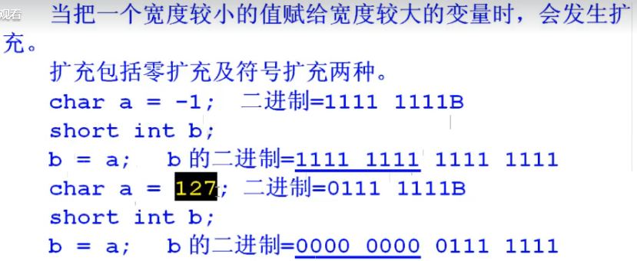

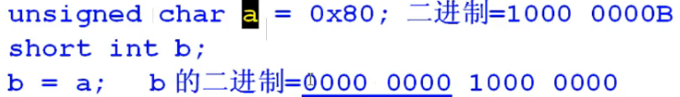

注意这里a的类型是unsigned，不是负数，因此补充0.

**========================================================**

**第五周：**

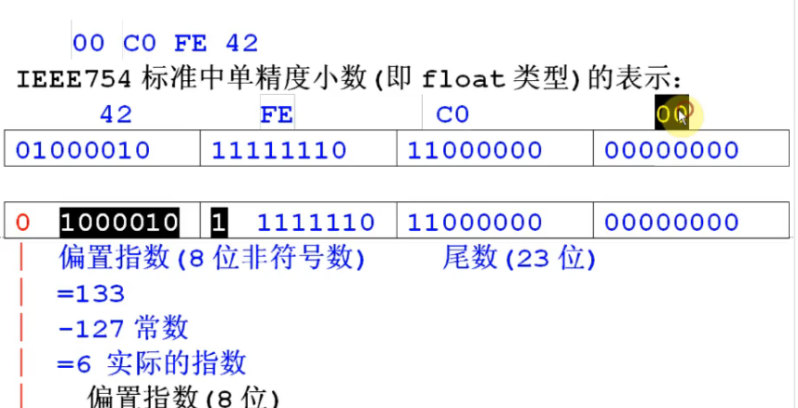

float数据类型的储存。

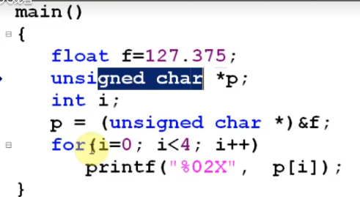指针对应到数据的地址，打印的时候打印了机械码。

汇编的四则运算：

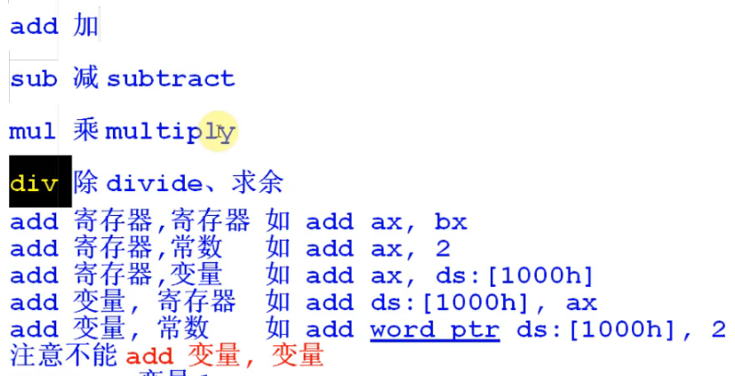

word ptr指的是ds指向的对象宽度是16位(word)类型。

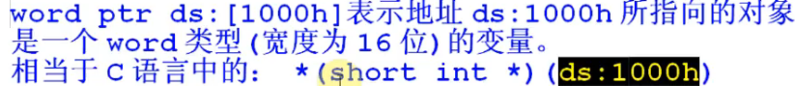



ptr是指针的意思

为什么上面的ds:[1000h]不用word ptr：

因为加到寄存器ax里，强制和ax位数相同16位。



而在汇编中，常数没有宽度。

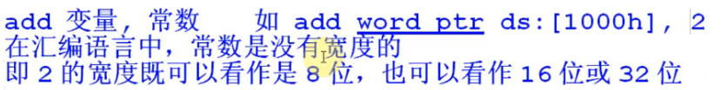

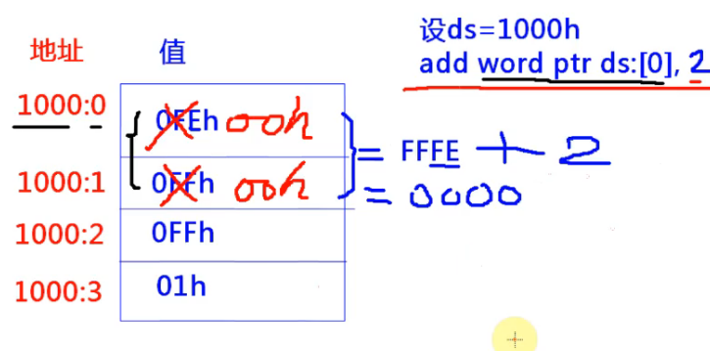注意：小端规则。

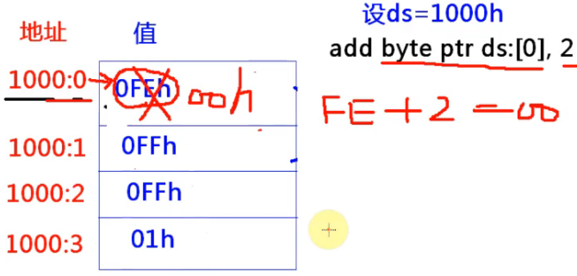规定不同位数的指针，结果不一样。



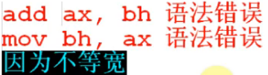

逻辑运算：（位移运算必考）

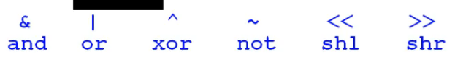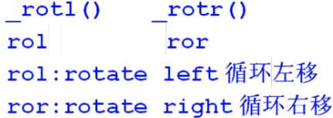

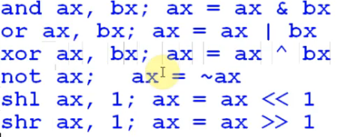语法。

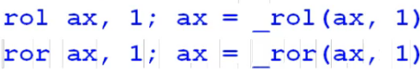语法。

左移：把左首位去掉，左移，然后末尾加一个0

循环左移，把左首位接在最后一位。

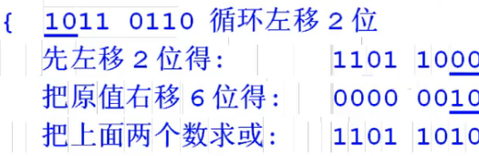

还有rcl及rcr，一共12条指令。

与运算可以使某些位变0.

?011011?

01111110 and

把？部分变成0

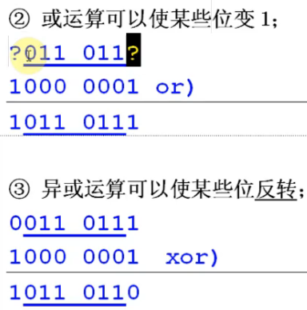

rol的应用：

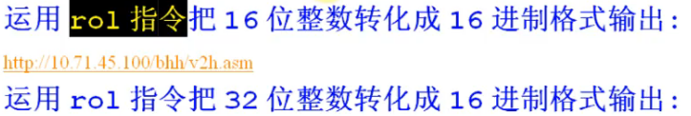

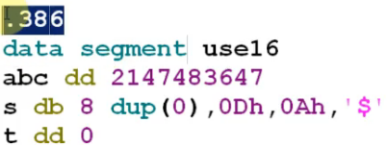这里.386可以让cpu支持32位寄存器。

use16 指的是地址仍然是16位。

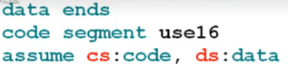

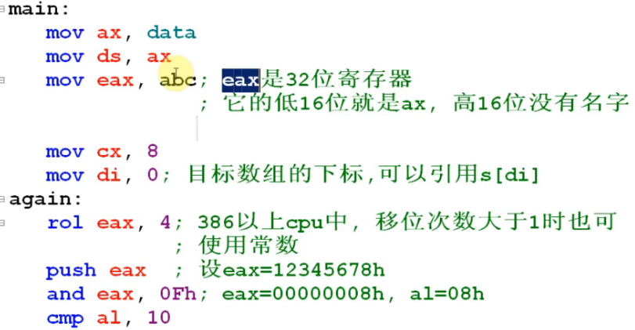

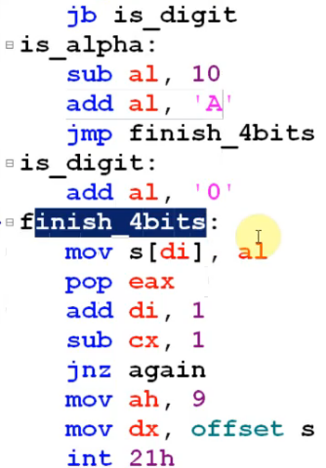

在与之前push eax把eax的原值保存，等比较完了再pop出来。

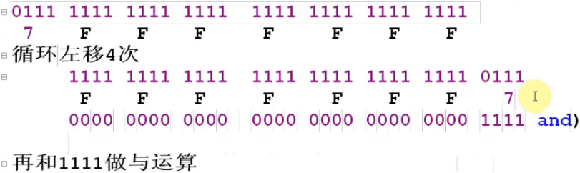

可以提取7。

**====================================================**

**第六周：**

段地址:偏移地址。

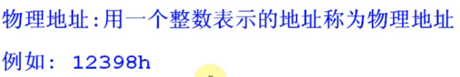

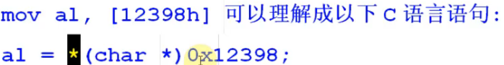

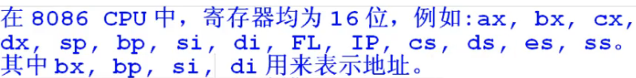

因此赋值的时候要考虑位数够不够。

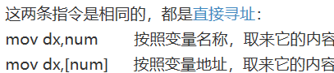

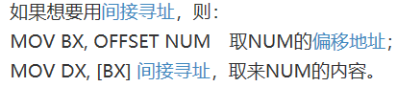

段地址规则：

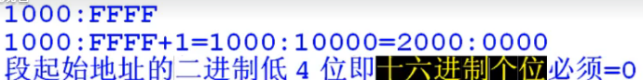

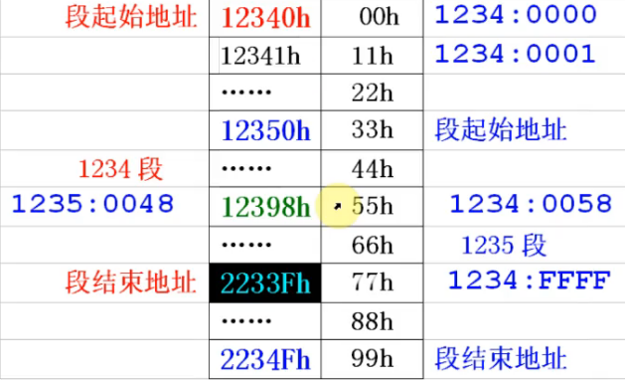

所以一个段不能超过10000长度。

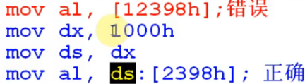ds是data segment。

段地址不能直接用常数表示。

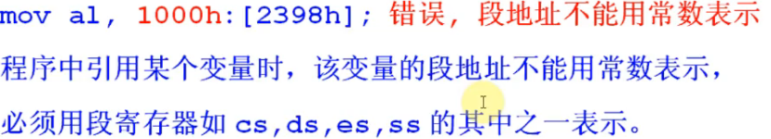

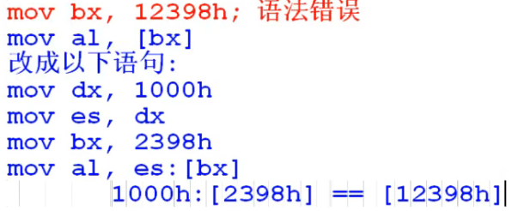

使用地址调用地址中的值。

dos系统只有20条地址总线，所以只能访问1M位置空间。

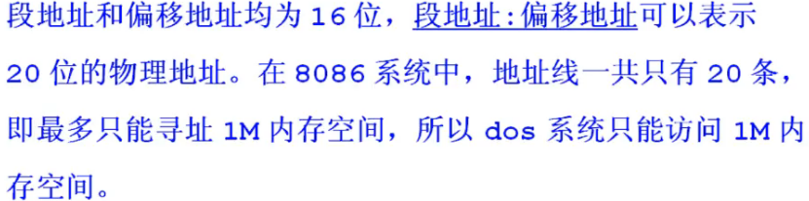

例子:



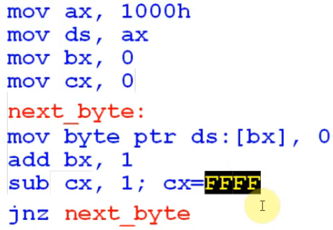

这里完成了64K

然后进行下面的语句

在前面补偿一个变量

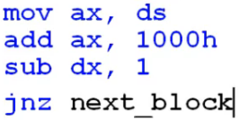

32位cpu的内存访问很简单，段地址可以一直不变，

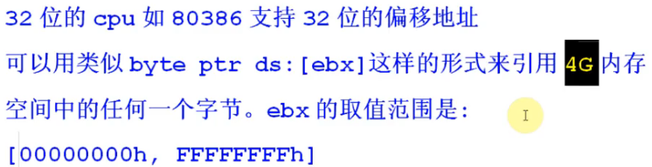

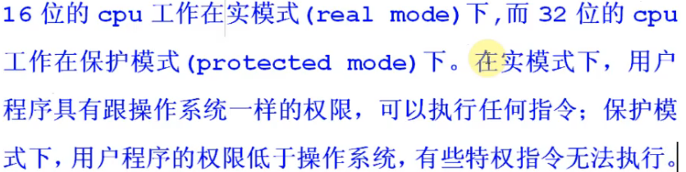

直接寻址和间接寻址。

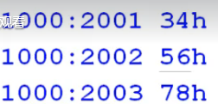

直接寻址。

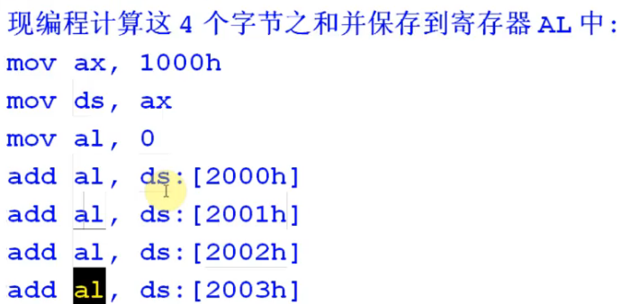

间接寻址：用寄存器存储偏移地址。

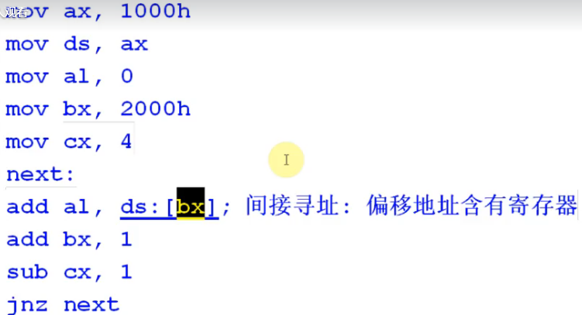

能放偏移地址的寄存器只有有限个。

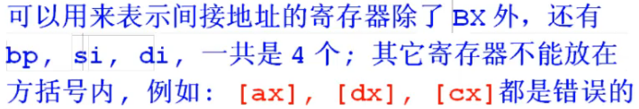

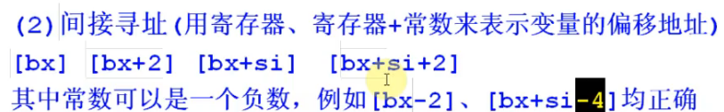

两寄存器不能相减。

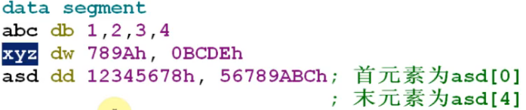

调用data中abc的第二个字符。



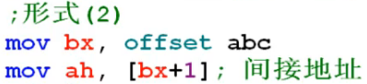间接寻址。

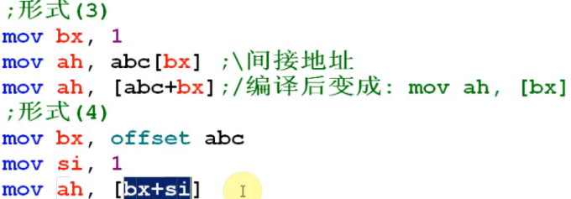

而调用xyz的时候：每加一个元素，偏移地址要加二。

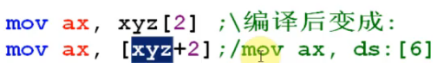

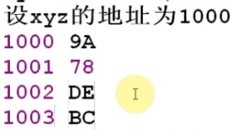小端规则。





c语言%p表示指针地址。

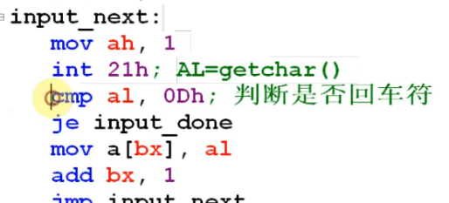

调用int 21h/1输入的值直接存入al

ODh判断是不是回车，是回车就退出

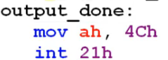

int 21h/4Ch是退出。

计算机屏幕坐标。

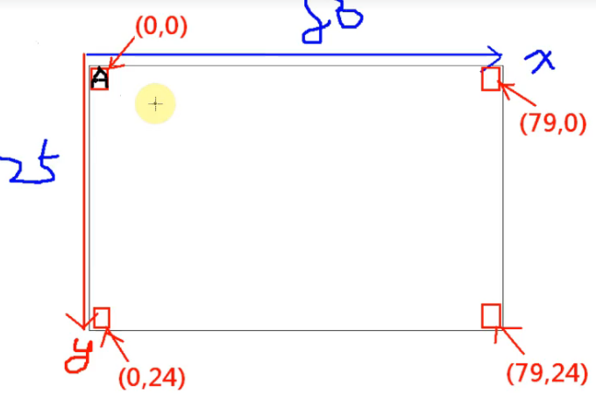

如果要在屏幕的左上角画一个A:

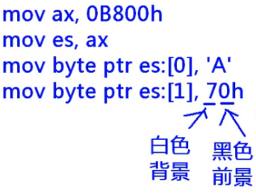70h控制背景和前景颜色

B800是显卡的内存段。

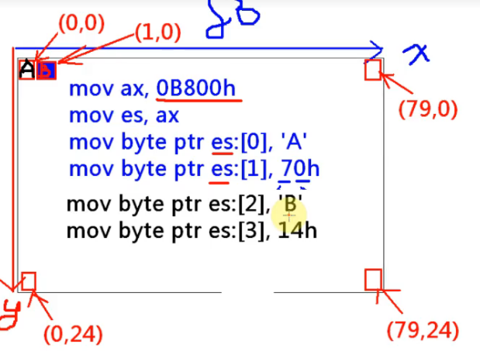

如果要在（1，0）画一个蓝色背景红色前景的B。

继续在es位置往下写入值和颜色。

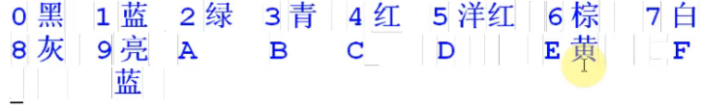

输出2000个A：

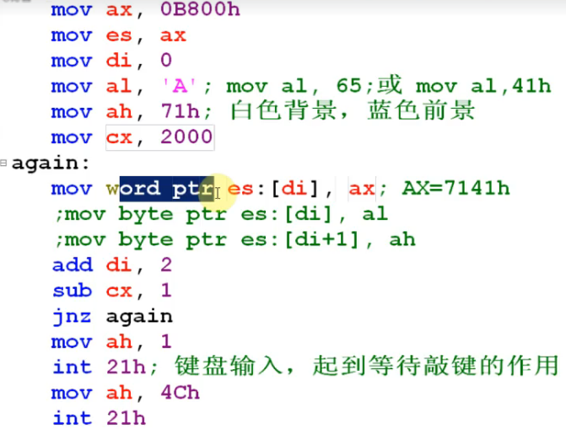

因为是小端规则，所以以word ptr形式填入时先填入al，再填ah。

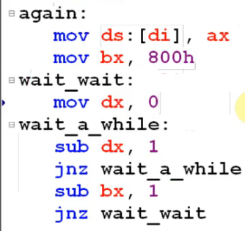空循环是为了拖延时间，这里循环了800*10000h次

rol rol shl shr指令如果移位超过1位以上必须使用cl寄存器寄存移位位数。

或者声明.386

**========================================================**

**第七周：**

**ptr：**

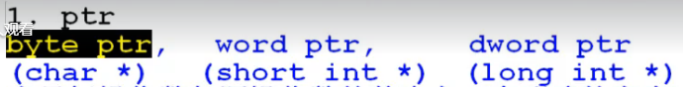

8位 16位 32位

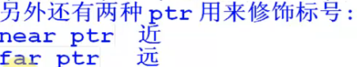

近指当前指令和目标地址在同一个段内。

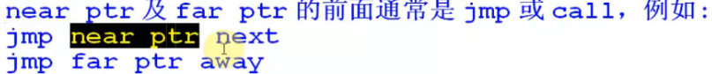

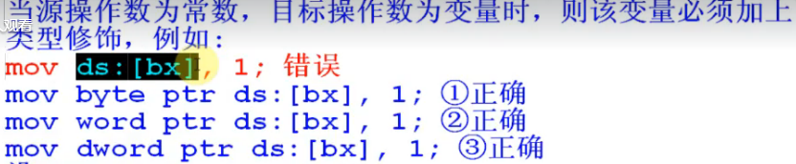

直接对变量加常数的时候，需要说明类型（数据长度）

assume只是规定一个大类的段地址。

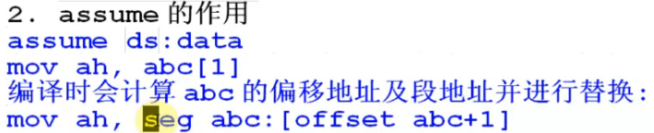

表示引用了data，直接替换成ds。但是assume不是赋值，只是说明

需要在一开始对ds进行赋值。

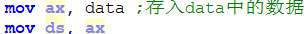

图形编辑：通过写入显存来控制打印。



为什么显存的位置是B800：映射







POST是开机的时候运行的代码

切换显卡映射位图形模式（对像素点进行处理）

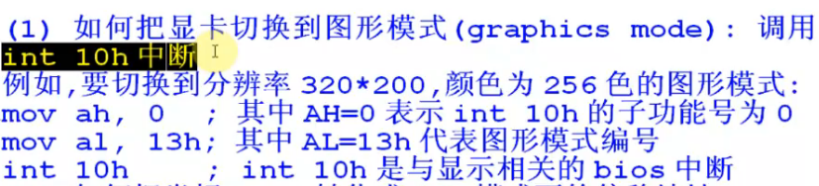

ah 0 int 10h表示设置显卡的显示模式，具体的显示取决于al



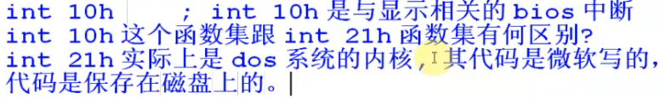

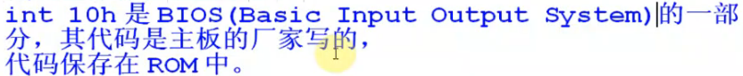

int 10h是bios的一部分。



固化在rom里面的代码更重要。

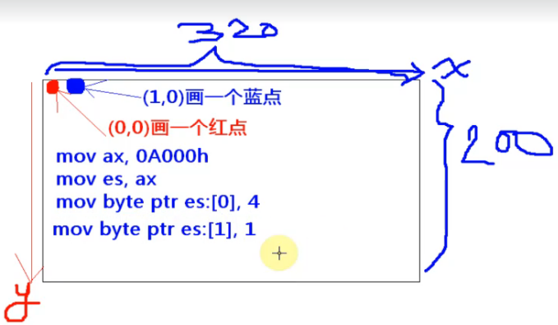

这里因为是操作像素，es一位表示一个点。4是红 1是蓝



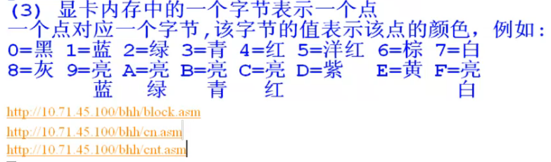

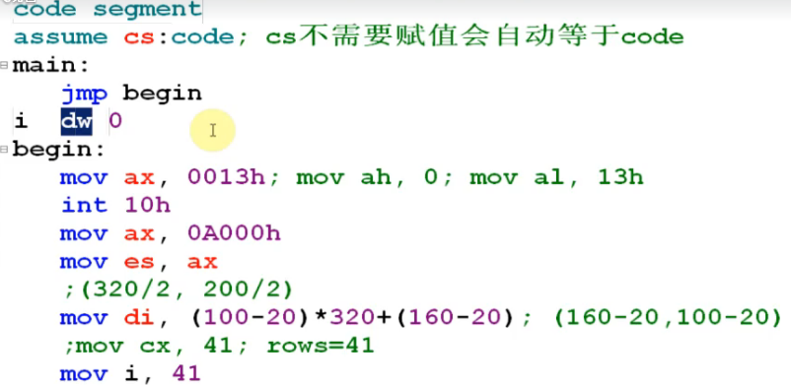

这里i是定义在code segment里面的，这样就固定了变量长度。

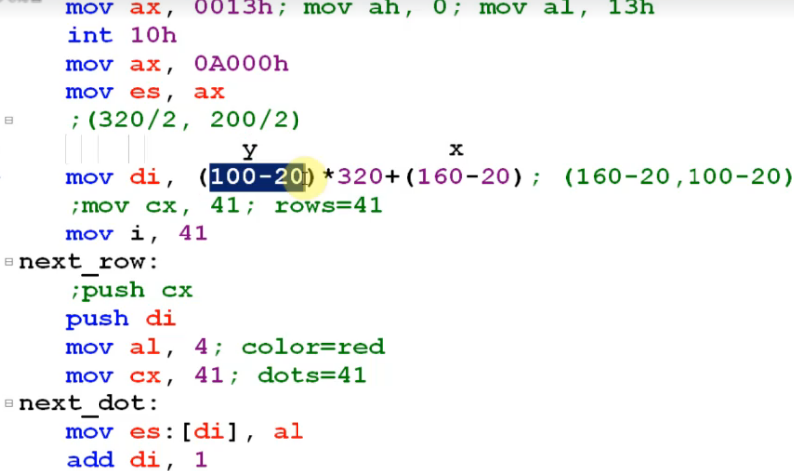

常数表达式可以直接写，编译的时候会自动计算。

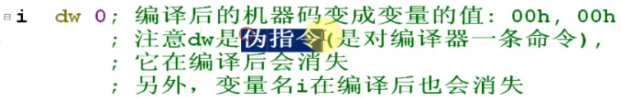

如果被执行到，它就被当作指令执行，指令的值是变量的值，所以我们需要通过jmp绕过这条语句，这样既不会执行，又可以调用它。

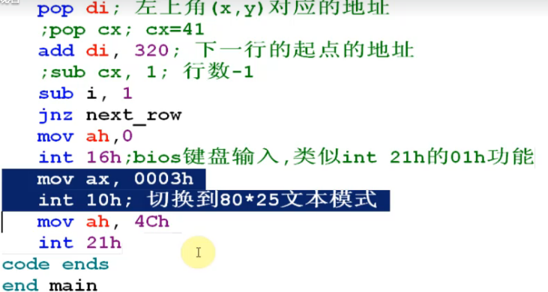

最后ah 0 int 16h相当于停留

切换回文本模式可以在界面上继续正常操作，否则状态会保持

左移移除的位会被放入FL寄存器。







对应的颜色+8高亮处理。

**========================================================**

**第八周：堆栈段。**

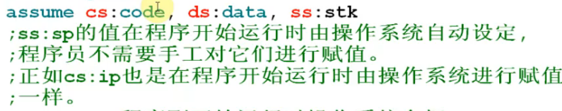

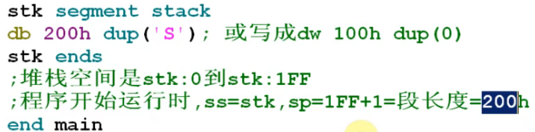

stack用于规定是堆栈段。

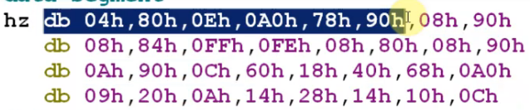

后面三行可以理解为无名数组，或者理解为紧跟第一行的数据。

push和pop对于堆栈操作两个字节。

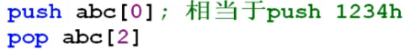

push部分相当于把abc的第1 2个字节内容压入堆栈，pop是把两个字节的内容弹出到abc的第3 4个字节。

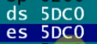在一开始的时候，会被操作系统赋值。

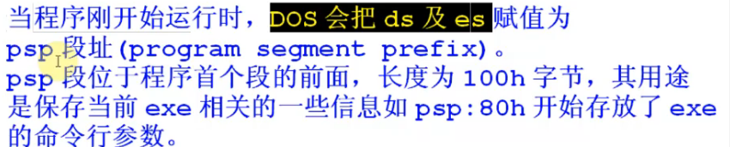

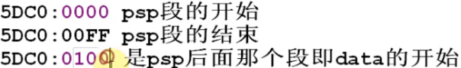

data segment 和code segment在内存里是连续的。但是由于段地址的特点，导致

5DD0：0004到5DD0：000F是空的，为00。

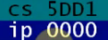cs指向指令段地址，ip指向指令的偏移地址。

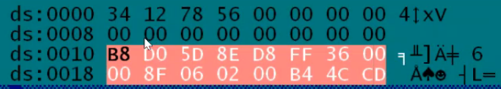

可以看到外面在数据段里看到的代码段的内容。

push的效果：

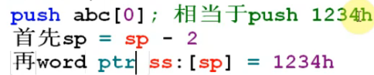

push之后原来位置的值不变。

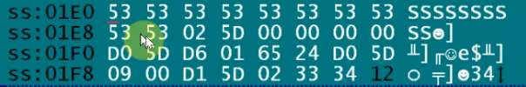

当我们压入值的时候，中间已经有一段值了。

调试器使用了用户堆栈，但是保持指针恢复了。

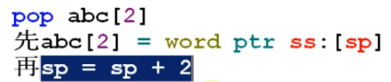



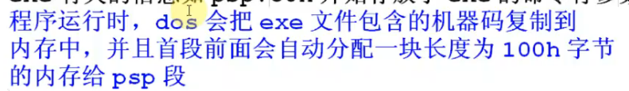

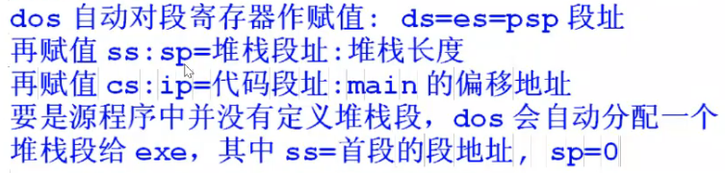

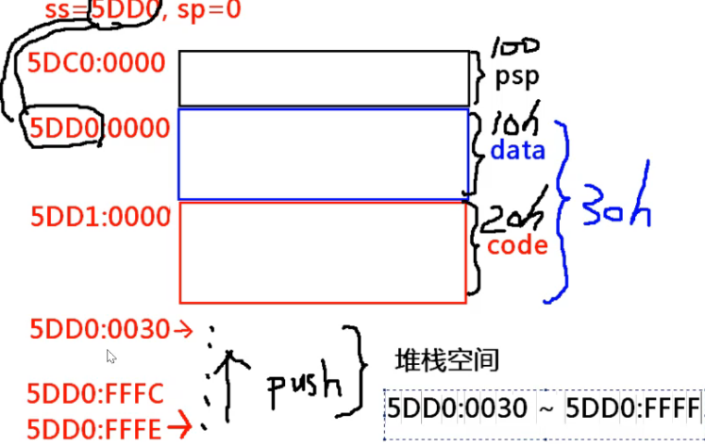堆栈空间是很大的。

除非故意push很多，就会破坏code段的数据。这样就导致堆栈溢出。

es是辅助用的附加段。

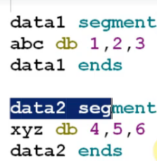

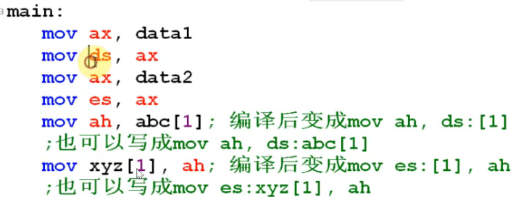

寄存器：

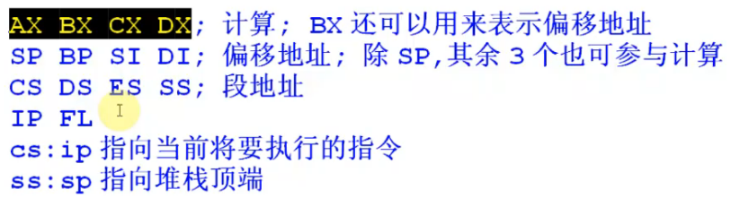

FL标志寄存器：

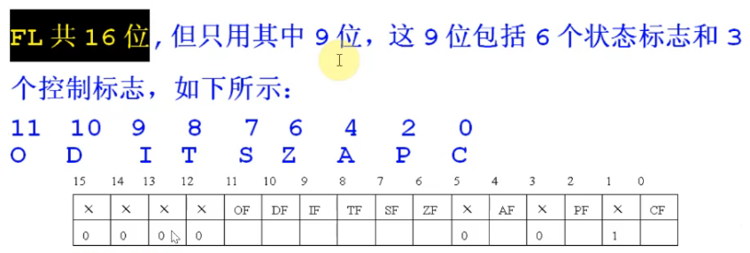

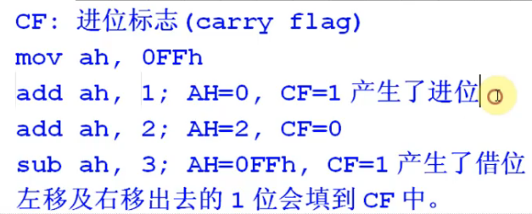发生寄存器满的进位借位CF会=1.

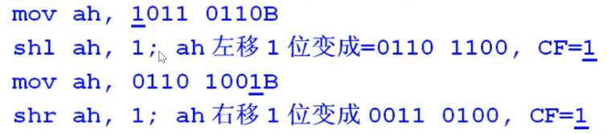左移右移出去的位也会在CF

对cf的处理和读取操作：

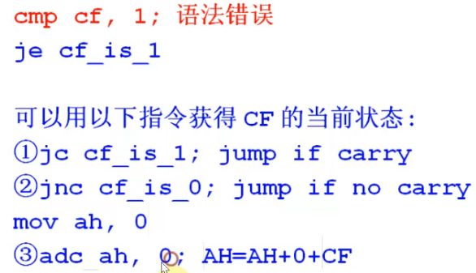

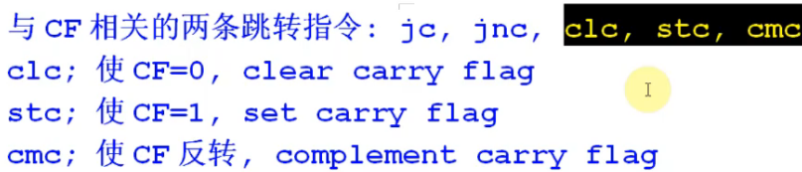

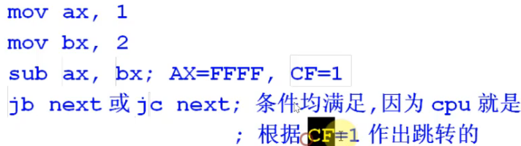

jb也会检测CF jb和jc对应。

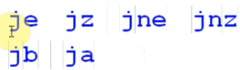

jz 是 jump if zero

ja 是 jump if above

